IL Centro Anemone
Presenta
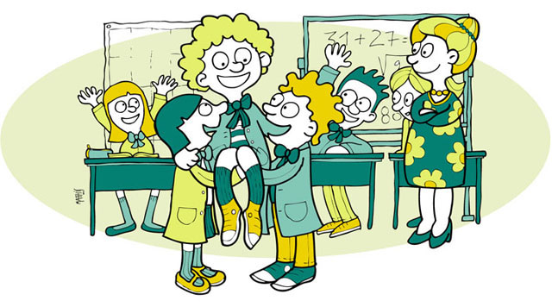
Il Seminario:
“Il disegno e il gesto grafico come comunicazione nel bambino vittima di abuso”

Il disegno è un imprescindibile strumento che permette ai nostri piccoli di crescere e conoscere se stessi e gli altri, un’autentica espressione della loro personalità. In alcuni casi, infatti, rappresenta per i bambini l’unica forma di comunicazione possibile da cui l’esperto possa ricavare informazioni sulla sfera della loro emotività.
L’uso del disegno ha una doppia funzione, diagnostica e terapeutica. Quando l’ansia raggiunge livelli tali da bloccare la capacità verbale della vittima, l’espressione grafica può diventare l’unica forma di comunicazione efficace. Per aiutare le vittime è necessario trovare strumenti capaci di cogliere il disagio del bambino anche quando il trauma non trova parole per essere espresso.
La Dott.ssa Chiara Iannello, psicologa e psicoterapeuta, presenterà, attraverso una lezione interattiva, le tecniche di interpretazione del disegno infantile col supporto di esempi di disegni e casi clinici mirati.
La Dott.ssa Eleonora Clemente, psicoterapeuta e grafologa, presenterà gli elementi grafici propri delle scritture dei bambini e degli adolescenti, la loro interpretazione e guiderà i presenti verso il riconoscimento dei segni di disagio che si possono evincere attraverso l’analisi della scrittura.
Il seminario è rivolto a studenti in psicologia, operatori del sociale ed insegnanti.
Venerdì 15 Maggio. Ore 16.30 -19.30. Piazza Di Villa Fiorelli 9, 00182 Roma
Per info e prenotazioni: Dott.ssa Chiara Iannello 0039.328.9634971
Dott.ssa Eleonora Clemente 0039.3473108395

